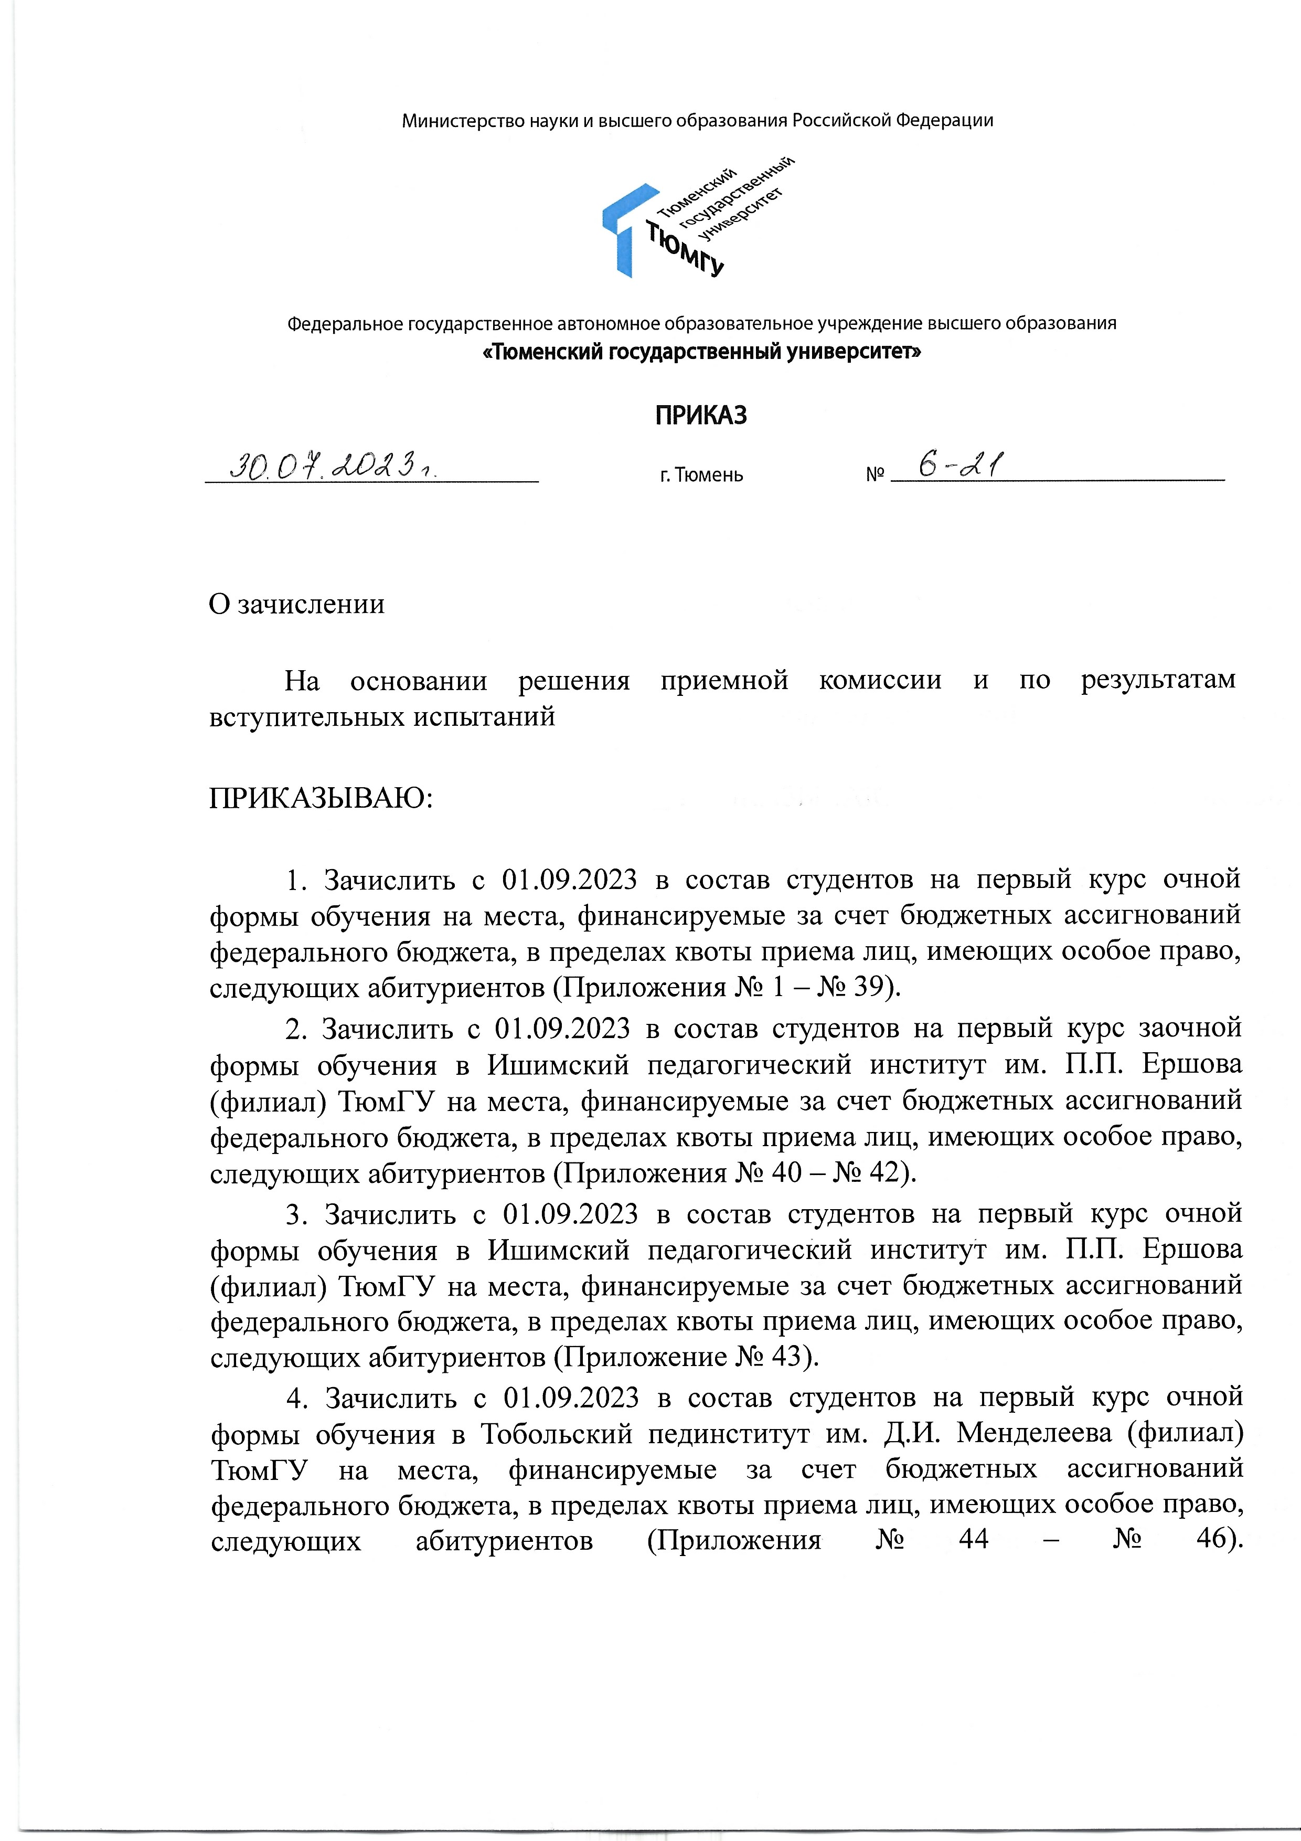

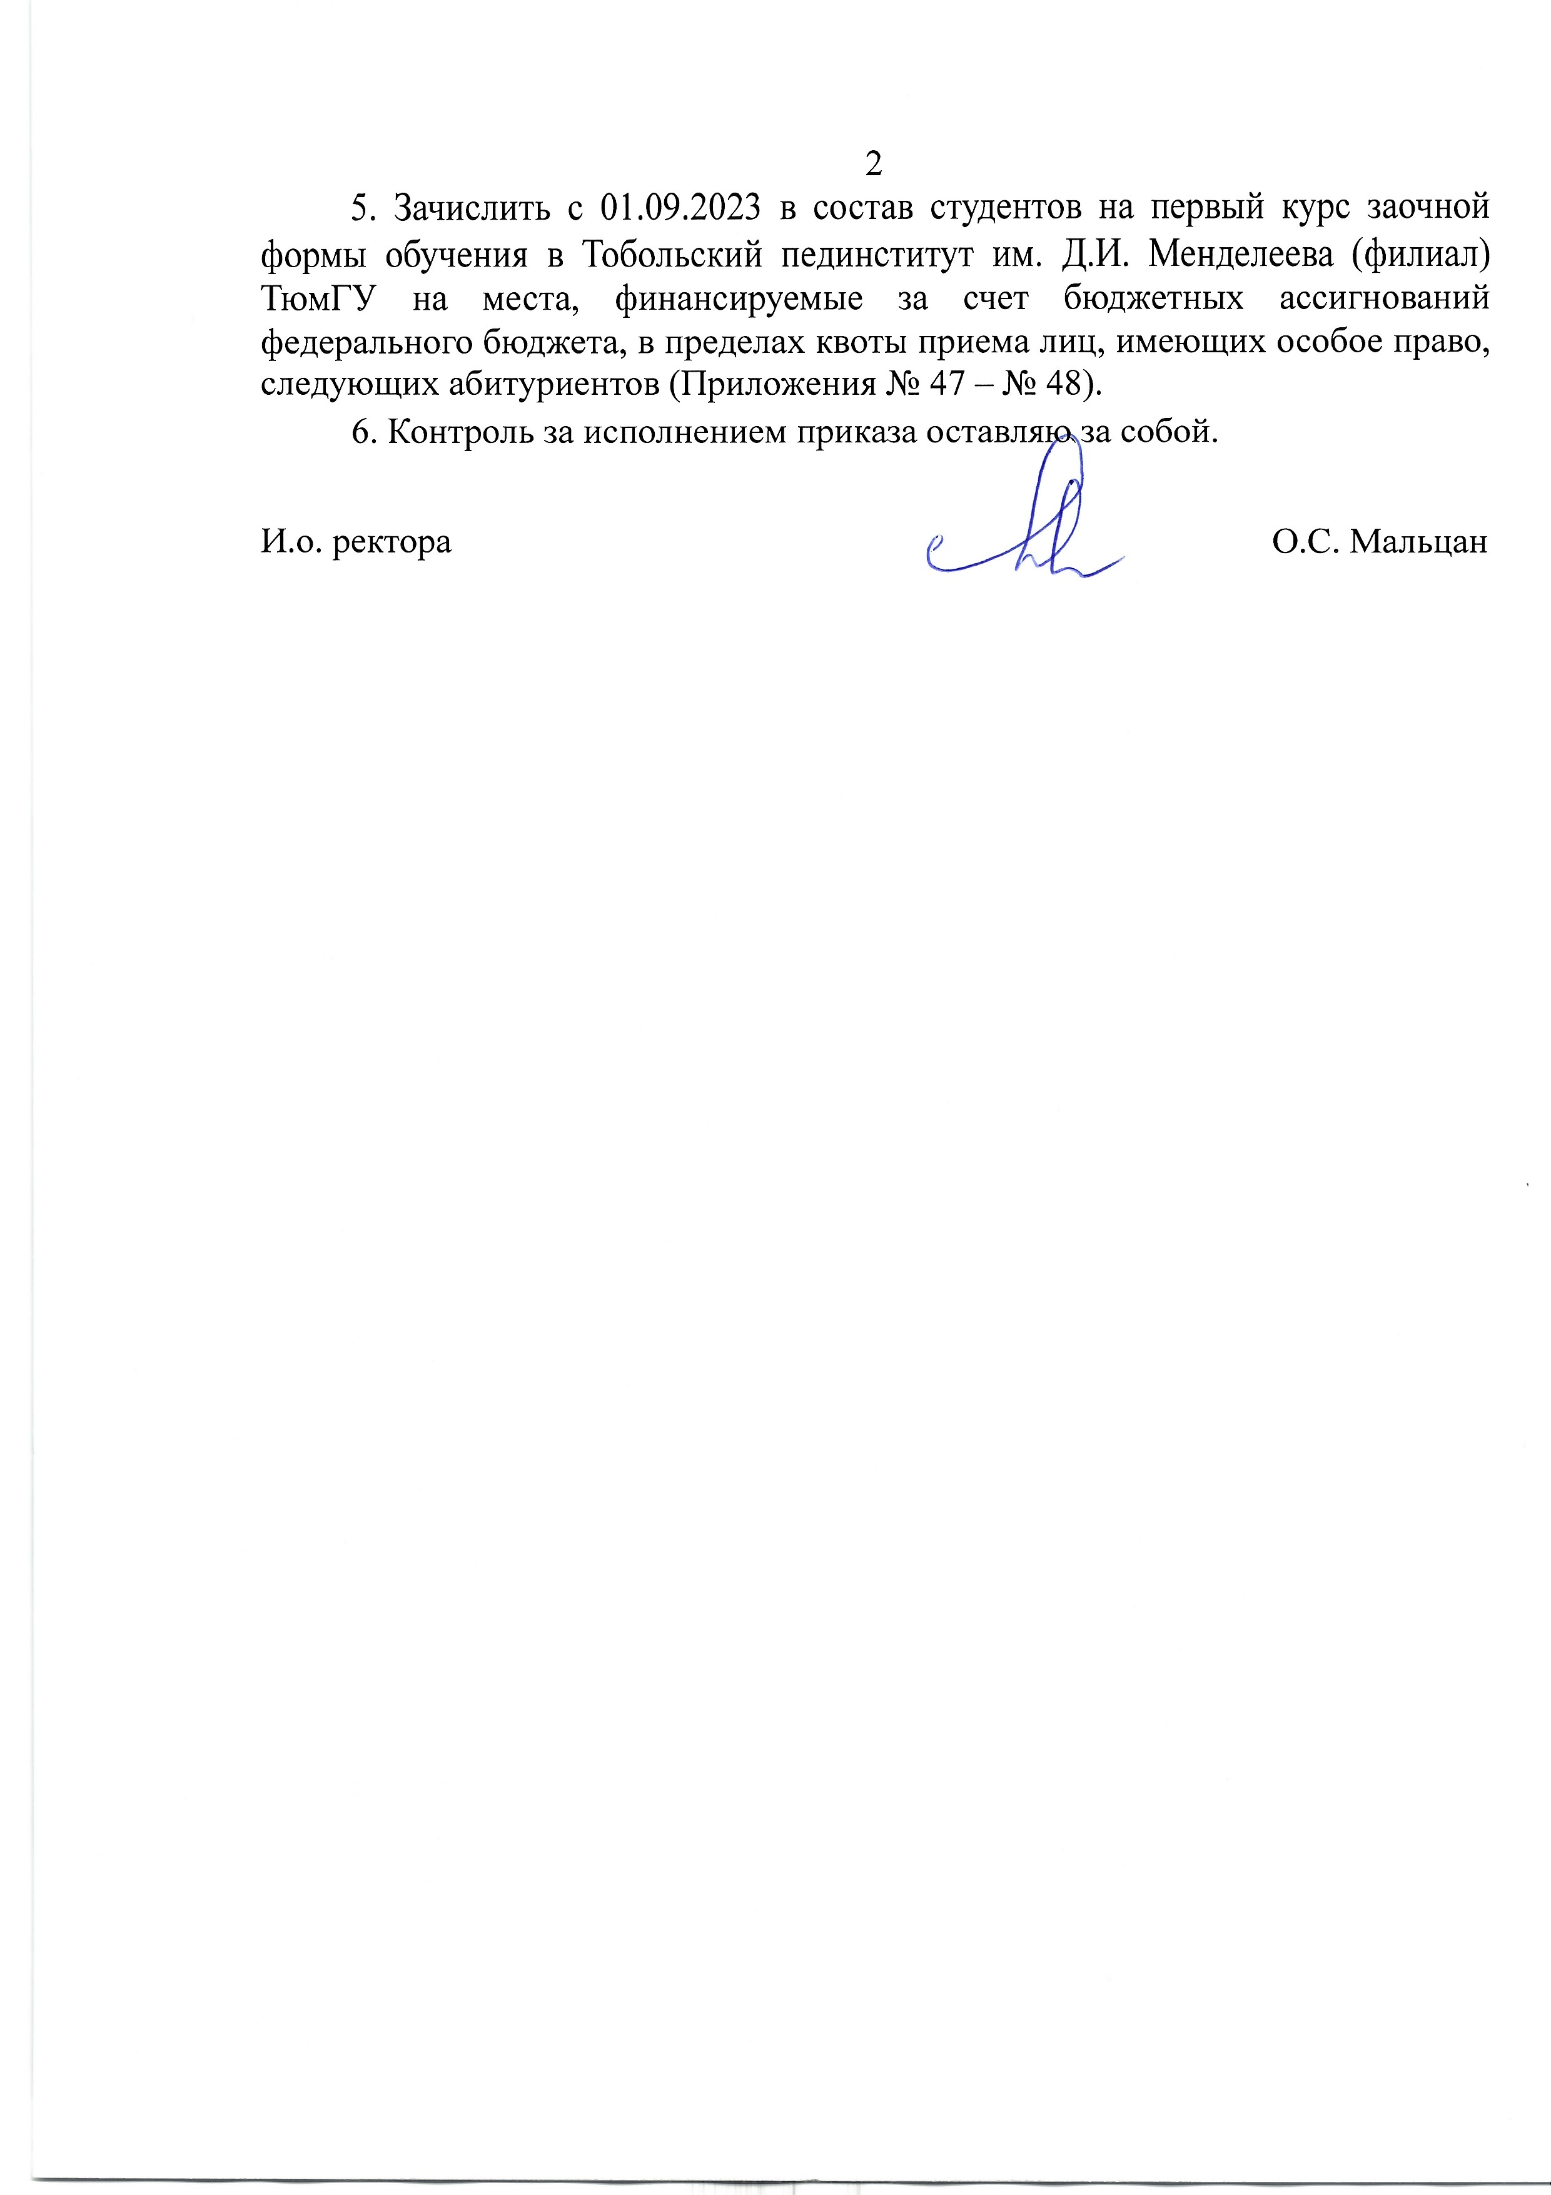

СПИСОК

зачисляемых с 01.09.2023 на первый курс очной формы обучения в Институт биологии

на места, финансируемые за счет бюджетных ассигнований федерального бюджета, в пределах квоты приема лиц, имеющих особое право, на специальность 06.05.01 Биоинженерия и биоинформатика: молекулярная и клеточная биоинженерия

1. БАЖЕНОВ ВЛАДИМИР 149 баллов

АЛЕКСАНДРОВИЧ

от 30.07.2023 № 6-21

СПИСОК

зачисляемых с 01.09.2023 на первый курс очной формы обучения в Институт биологии

на места, финансируемые за счет бюджетных ассигнований федерального бюджета, в пределах квоты приема лиц, имеющих особое право, на направление 06.03.01 Биология: биология

1. Кагирова Карина Вадимовна 235 баллов

__________________ СПИСОК

зачисляемых с 01.09.2023 на первый курс очной формы обучения в Институт биологии

на места, финансируемые за счет бюджетных ассигнований федерального бюджета, в пределах квоты приема лиц, имеющих особое право, на направление 35.03.10 Ландшафтная архитектура: садово-парковое и ландшафтное строительство

1. Метлицкая Елена Евгеньевна 226 баллов
2. Пашкова Виктория Евгеньевна 206 баллов

__________________ СПИСОК

зачисляемых с 01.09.2023 на первый курс очной формы обучения в Институт государства и права

на места, финансируемые за счет бюджетных ассигнований федерального бюджета, в пределах квоты приема лиц, имеющих особое право, на специальность 40.05.01 Правовое обеспечение национальной

безопасности: государственно-правовая

|  |  |
| --- | --- |
| 1. Задровская Дарья Алексеевна | 280 баллов |
| 2. Ситко Данила Федорович | 193 балла |
| 3. Ярова Адия Аюбовна | 151 балл |

__________________ СПИСОК

зачисляемых с 01.09.2023 на первый курс очной формы обучения в Институт государства и права

на места, финансируемые за счет бюджетных ассигнований федерального бюджета, в пределах квоты приема лиц, имеющих особое право, на специальность 40.05.04 Судебная и прокурорская деятельность: прокурорская деятельность

1. Джумко Диана Равилевна 153 балла
2. Метчинова Акерке Аргынгазыевна 153 балла
3. ПУРТОВА АЛЕНА АНДРЕЕВНА 204 балла

__________________ СПИСОК

зачисляемых с 01.09.2023 на первый курс очной формы обучения в Институт государства и права

на места, финансируемые за счет бюджетных ассигнований федерального бюджета, в пределах квоты приема лиц, имеющих особое право,

на направление 40.03.01 Юриспруденция

|  |  |
| --- | --- |
| 1. Губаева Эльза Илгизовна | 223 балла |
| 2. Корпусова Екатерина Романовна | 193 балла |
| 3. Кубанов Артем Павлович | 199 баллов |
| 4. Морозевич Алексей Дмитриевич | 203 балла |
| 5. Пальянов Александр Владиславович | 188 баллов |
| 6. ПШЕНИЧНИКОВ АЛЕКСЕЙ ОЛЕГОВИЧ | 252 балла |
| 7. Пшонов Егор Андреевич | 172 балла |

__________________ СПИСОК

зачисляемых с 01.09.2023 на первый курс очной формы обучения в Институт математики и компьютерных наук

на места, финансируемые за счет бюджетных ассигнований федерального бюджета, в пределах квоты приема лиц, имеющих особое право,

на направление 10.03.01 Информационная безопасность: безопасность

компьютерных систем (связь, информационные и коммуникационные

технологии)

|  |  |
| --- | --- |
| 1. Захарец Сергей Андреевич | 154 балла |
| 2. Парфенчик Степан Валерьевич | 181 балл |
| 3. Щеблыкин Александр Сергеевич | 157 баллов |

__________________ СПИСОК

зачисляемых с 01.09.2023 на первый курс очной формы обучения в Институт математики и компьютерных наук

на места, финансируемые за счет бюджетных ассигнований федерального бюджета, в пределах квоты приема лиц, имеющих особое право, на специальность 10.05.03 Информационная безопасность автоматизированных систем: безопасность открытых информационных систем

1. Макаренко Даниил Юрьевич 171 балл

__________________ СПИСОК

зачисляемых с 01.09.2023 на первый курс очной формы обучения в Институт математики и компьютерных наук

на места, финансируемые за счет бюджетных ассигнований федерального бюджета, в пределах квоты приема лиц, имеющих особое право,

на направление 09.03.02 Информационные системы и технологии: web-разработка и технологии интеллектуальных систем

|  |  |
| --- | --- |
| 1. Билялов Радмир Рафаилович | 157 баллов |
| 2. Бойчук Анастасия Денисовна | 225 баллов |
| 3. Бочанцев Максим Денисович | 185 баллов |
| 4. Ульянов Кирилл Викторович | 205 баллов |

__________________ СПИСОК

зачисляемых с 01.09.2023 на первый курс очной формы обучения в Институт математики и компьютерных наук

на места, финансируемые за счет бюджетных ассигнований федерального бюджета, в пределах квоты приема лиц, имеющих особое право,

на специальность 10.05.01 Компьютерная безопасность: безопасность компьютерных систем и сетей (связь, информационные и коммуникационные технологии)

1. Москаленко Артём Дмитриевич 235 баллов

__________________ СПИСОК

зачисляемых с 01.09.2023 на первый курс очной формы обучения в Институт математики и компьютерных наук

на места, финансируемые за счет бюджетных ассигнований федерального бюджета, в пределах квоты приема лиц, имеющих особое право, на направление 01.03.01 Математика: вещественный, комплексный и функциональный анализ

1. Василенко Александр Сергеевич 172 балла

__________________ СПИСОК

зачисляемых с 01.09.2023 на первый курс очной формы обучения в Институт математики и компьютерных наук

на места, финансируемые за счет бюджетных ассигнований федерального бюджета, в пределах квоты приема лиц, имеющих особое право,

на направление 02.03.03 Математическое обеспечение и администрирование информационных систем: технологии программирования и анализа больших

данных

|  |  |
| --- | --- |
| 1. Зайцев Арсений Антонович | 190 баллов |
| 2. Кунина Ангелина Викторовна | 198 баллов |

__________________ СПИСОК

зачисляемых с 01.09.2023 на первый курс очной формы обучения в Институт математики и компьютерных наук

на места, финансируемые за счет бюджетных ассигнований федерального бюджета, в пределах квоты приема лиц, имеющих особое право, на направление 44.03.05 Педагогическое образование (с двумя профилями

подготовки): математика; информатика

|  |  |
| --- | --- |
| 1. Овчинникова Ольга Анатольевна | 218 баллов |
| 2. Павлова Евгения Вячеславовна | 151 балл |
| 3. Полозова Мария Сергеевна | 207 баллов |

__________________ СПИСОК

зачисляемых с 01.09.2023 на первый курс очной формы обучения в Институт математики и компьютерных наук

на места, финансируемые за счет бюджетных ассигнований федерального бюджета, в пределах квоты приема лиц, имеющих особое право,

на направление 09.03.03 Прикладная информатика: разработка информационных систем бизнеса

1. Корюкова Полина Александровна 221 балл

__________________ СПИСОК

зачисляемых с 01.09.2023 на первый курс очной формы обучения в Институт наук о Земле

на места, финансируемые за счет бюджетных ассигнований федерального бюджета, в пределах квоты приема лиц, имеющих особое право, на направление 05.03.02 География: география и пространственное планирование

1. Мягких Татьяна Евгеньевна 240 баллов

__________________ СПИСОК

зачисляемых с 01.09.2023 на первый курс очной формы обучения в Институт наук о Земле

на места, финансируемые за счет бюджетных ассигнований федерального бюджета, в пределах квоты приема лиц, имеющих особое право, на направление 43.03.02 Туризм: технологии организации туристской

деятельности

|  |  |
| --- | --- |
| 1. Дегтярева Алина Владимировна | 170 баллов |
| 2. Хабибулина Алсу Руфатовна | 230 баллов |

__________________ СПИСОК

зачисляемых с 01.09.2023 на первый курс очной формы обучения в Институт наук о Земле

на места, финансируемые за счет бюджетных ассигнований федерального бюджета, в пределах квоты приема лиц, имеющих особое право, на направление 05.03.06 Экология и природопользование: геоэкология и природопользование

1. Зубарева Алёна Владимировна 190 баллов

__________________ СПИСОК

зачисляемых с 01.09.2023 на первый курс очной формы обучения в Институт психологии и педагогики

на места, финансируемые за счет бюджетных ассигнований федерального бюджета, в пределах квоты приема лиц, имеющих особое право,

на направление 44.03.01 Педагогическое образование: начальное образование

|  |  |
| --- | --- |
| 1. Игнатченко Анна Андреевна | 229 баллов |
| 2. Куликова Алина Александровна | 245 баллов |
| 3. Сенченко Иван Евгеньевич | 221 балл |

__________________ СПИСОК

зачисляемых с 01.09.2023 на первый курс очной формы обучения в Институт психологии и педагогики

на места, финансируемые за счет бюджетных ассигнований федерального бюджета, в пределах квоты приема лиц, имеющих особое право, на направление 44.03.01 Педагогическое образование: изобразительное

искусство

|  |  |
| --- | --- |
| 1. Писачук Татьяна Владимировна | 198 баллов |
| 2. Юдина Евгения Игоревна | 219 баллов |
| 3. Яровая Анастасия Александровна | 223 балла |

__________________ СПИСОК

зачисляемых с 01.09.2023 на первый курс очной формы обучения в Институт психологии и педагогики

на места, финансируемые за счет бюджетных ассигнований федерального бюджета, в пределах квоты приема лиц, имеющих особое право, на направление 37.03.01 Психология: общая и социальная психология

|  |  |
| --- | --- |
| 1. Ларионова Мария Сергеевна | 173 балла |
| 2. Семенова Виктория Александровна | 217 баллов |
| 3. Юлдошева Мадина Рустамбековна | 166 баллов |

__________________ СПИСОК

зачисляемых с 01.09.2023 на первый курс очной формы обучения в Институт психологии и педагогики

на места, финансируемые за счет бюджетных ассигнований федерального бюджета, в пределах квоты приема лиц, имеющих особое право, на направление 44.03.03 Специальное (дефектологическое) образование:

логопедия

|  |  |
| --- | --- |
| 1. Блохина Дарина Александровна | 232 балла |
| 2. Козлова Ирина Викторовна | 197 баллов |
| 3. Красноперова Дарья Андреевна | 182 балла |
| 4. Тимиргалиева Алина Алексеевна | 250 баллов |

__________________ СПИСОК

зачисляемых с 01.09.2023 на первый курс очной формы обучения в Институт социально-гуманитарных наук

на места, финансируемые за счет бюджетных ассигнований федерального бюджета, в пределах квоты приема лиц, имеющих особое право, на направление 42.03.02 Журналистика: журналистика в цифровом обществе: авторская и редакторская деятельность

1. Гольцов Никита Николаевич 224 балла

__________________ СПИСОК

зачисляемых с 01.09.2023 на первый курс очной формы обучения в Институт социально-гуманитарных наук

на места, финансируемые за счет бюджетных ассигнований федерального бюджета, в пределах квоты приема лиц, имеющих особое право, на направление 41.03.01 Зарубежное регионоведение: комплексный анализ

стран и регионов востока

|  |  |
| --- | --- |
| 1. Никулина Александра Александровна | 153 балла |
| 2. Шустова Дарья Станиславовна | 210 баллов |

__________________ СПИСОК

зачисляемых с 01.09.2023 на первый курс очной формы обучения в Институт социально-гуманитарных наук

на места, финансируемые за счет бюджетных ассигнований федерального бюджета, в пределах квоты приема лиц, имеющих особое право,

на направление 46.03.01 История: цифровая история, преподавание истории

|  |  |
| --- | --- |
| 1. Лысенко Иван Андреевич | 155 баллов |
| 2. Овсянникова Елизавета Андреевна | 169 баллов |

__________________ СПИСОК

зачисляемых с 01.09.2023 на первый курс очной формы обучения в Институт социально-гуманитарных наук

на места, финансируемые за счет бюджетных ассигнований федерального бюджета, в пределах квоты приема лиц, имеющих особое право, на направление 45.03.02 Лингвистика: лингвистика

|  |  |
| --- | --- |
| 1. Жижина Олеся Александровна | 222 балла |
| 2. Старков Дмитрий Сергеевич | 206 баллов |

__________________ СПИСОК

зачисляемых с 01.09.2023 на первый курс очной формы обучения в Институт социально-гуманитарных наук

на места, финансируемые за счет бюджетных ассигнований федерального бюджета, в пределах квоты приема лиц, имеющих особое право, на направление 42.03.05 Медиакоммуникации: управление медиа и

продюсирование

|  |  |
| --- | --- |
| 1. Кузнецова Кристина Владимировна | 211 баллов |
| 2. Матаева Карина Алимовна | 210 баллов |

__________________ СПИСОК

зачисляемых с 01.09.2023 на первый курс очной формы обучения в Институт социально-гуманитарных наук

на места, финансируемые за счет бюджетных ассигнований федерального бюджета, в пределах квоты приема лиц, имеющих особое право,

на направление 41.03.05 Международные отношения: международные

отношения: глобальные тренды взаимодействия

|  |  |
| --- | --- |
| 1. Жуков Андрей Андреевич | 165 баллов |
| 2. Сапрыкина Анастасия Романовна | 217 баллов |

__________________ СПИСОК

зачисляемых с 01.09.2023 на первый курс очной формы обучения в Институт социально-гуманитарных наук

на места, финансируемые за счет бюджетных ассигнований федерального бюджета, в пределах квоты приема лиц, имеющих особое право,

на направление 44.03.05 Педагогическое образование (с двумя профилями

подготовки): русский язык; русская литература

|  |  |
| --- | --- |
| 1. Алелекова Алиса Денисовна | 188 баллов |
| 2. Кондыгина Виталина Евгеньевна | 197 баллов |
| 3. Куропаткина Алина Евгеньевна | 188 баллов |
| 4. Рахманова Екатерина Юрьевна | 192 балла |

__________________ СПИСОК

зачисляемых с 01.09.2023 на первый курс очной формы обучения в Институт социально-гуманитарных наук

на места, финансируемые за счет бюджетных ассигнований федерального бюджета, в пределах квоты приема лиц, имеющих особое право, на направление 44.03.05 Педагогическое образование (с двумя профилями подготовки): история; иностранный язык

1. Мирхашимов Руслан Илхамович 200 баллов

__________________ СПИСОК

зачисляемых с 01.09.2023 на первый курс очной формы обучения в Институт социально-гуманитарных наук

на места, финансируемые за счет бюджетных ассигнований федерального бюджета, в пределах квоты приема лиц, имеющих особое право, на направление 45.03.01 Филология: отечественная филология (русский язык

и литература)

|  |  |
| --- | --- |
| 1. Мальцева Полина Павловна | 235 баллов |
| 2. Метлева Доминика Сергеевна | 210 баллов |

__________________ СПИСОК

зачисляемых с 01.09.2023 на первый курс очной формы обучения в Институт физической культуры

на места, финансируемые за счет бюджетных ассигнований федерального бюджета, в пределах квоты приема лиц, имеющих особое право,

на направление 49.03.01 Физическая культура: физическая культура и спорт

|  |  |
| --- | --- |
| 1. Александрова Ангелина Игоревна | 186 баллов |
| 2. Коровин Константин Сергеевич | 203 балла |
| 3. Никонова Карина Сергеевна | 222 балла |
| 4. Сильнягин Данила Сергеевич | 239 баллов |
| 5. Шанаурина Юлия Дмитриевна | 199 баллов |

от 30.07.2023 № 6-21

__________________ СПИСОК

зачисляемых с 01.09.2023 на первый курс очной формы обучения в Институт химии

на места, финансируемые за счет бюджетных ассигнований федерального бюджета, в пределах квоты приема лиц, имеющих особое право, на направление 04.03.01 Химия: химия

1. Ерошенко Дарья Васильевна 211 баллов

от 30.07.2023 № 6-21

__________________ СПИСОК

зачисляемых с 01.09.2023 на первый курс очной формы обучения в Физико-технический институт

на места, финансируемые за счет бюджетных ассигнований федерального бюджета, в пределах квоты приема лиц, имеющих особое право, на направление 03.03.02 Физика: физика

1. Чазов Максим Сергеевич 150 баллов

от 30.07.2023 № 6-21

__________________ СПИСОК

зачисляемых с 01.09.2023 на первый курс очной формы обучения в Финансово-экономический институт

на места, финансируемые за счет бюджетных ассигнований федерального бюджета, в пределах квоты приема лиц, имеющих особое право,

на направление 38.03.02 Менеджмент: общий и функциональный менеджмент

1. Середкина Софья Ярославовна 256 баллов

__________________ СПИСОК

зачисляемых с 01.09.2023 на первый курс очной формы обучения в Финансово-экономический институт

на места, финансируемые за счет бюджетных ассигнований федерального бюджета, в пределах квоты приема лиц, имеющих особое право, на направление 39.03.01 Социология: социологические исследования в

цифровом обществе

|  |  |
| --- | --- |
| 1. Конуспаева Анна Александровна | 203 балла |
| 2. Сазонова Ксения Евгеньевна | 200 баллов |
| 3. Танваева Алина Кайратовна | 189 баллов |
| 4. Тенькина Ульяна Ивановна | 230 баллов |

__________________ СПИСОК

зачисляемых с 01.09.2023 на первый курс очной формы обучения в Финансово-экономический институт

на места, финансируемые за счет бюджетных ассигнований федерального бюджета, в пределах квоты приема лиц, имеющих особое право, на направление 38.03.01 Экономика: прикладная экономика

|  |  |
| --- | --- |
| 1. Барабанова Ольга Юрьевна | 218 баллов |
| 2. Швера Данила Николаевич | 211 баллов |

__________________ СПИСОК

зачисляемых с 01.09.2023 на первый курс очной формы обучения в Финансово-экономический институт

на места, финансируемые за счет бюджетных ассигнований федерального бюджета, в пределах квоты приема лиц, имеющих особое право, на специальность 38.05.01 Экономическая безопасность: экономико-правовое

обеспечение экономической безопасности

|  |  |
| --- | --- |
| 1. Бибеев Богдан Олегович | 228 баллов |
| 2. Саргина Виктория Александровна | 229 баллов |

__________________ СПИСОК

зачисляемых с 01.09.2023 на первый курс очной формы обучения

в Школу исследований окружающей среды и общества (Антропошколу)

на места, финансируемые за счет бюджетных ассигнований федерального бюджета, в пределах квоты приема лиц, имеющих особое право, на направление 46.03.01 История: общество и окружающая среда

|  |  |
| --- | --- |
| 1. Волкова Анастасия Анатольевна | 151 балл |
| 2. Сергеева Александра Валерьевна | 200 баллов |

__________________ СПИСОК

зачисляемых с 01.09.2023 на первый курс очной формы обучения в Школу перспективных исследований

на места, финансируемые за счет бюджетных ассигнований федерального бюджета, в пределах квоты приема лиц, имеющих особое право, на направление 50.03.01 Искусства и гуманитарные науки: культурные исследования / cultural studies

1. Свяжина Екатерина Федоровна 243 балла

__________________ СПИСОК

зачисляемых с 01.09.2023 на первый курс заочной формы обучения

в Ишимский педагогический институт им. П.П. Ершова (филиал) ТюмГУ на места, финансируемые за счет бюджетных ассигнований федерального бюджета, в пределах квоты приема лиц, имеющих особое право, на направление 44.03.01 Педагогическое образование

|  |  |
| --- | --- |
| 1. Мануйлов Александр Михайлович | 269 баллов |
| 2. Фисенко Василий Николаевич | 248 баллов |
| 3. Чашков Артём Алесандрович | 259 баллов |

__________________ СПИСОК

зачисляемых с 01.09.2023 на первый курс заочной формы обучения

в Ишимский педагогический институт им. П.П. Ершова (филиал) ТюмГУ на места, финансируемые за счет бюджетных ассигнований федерального бюджета, в пределах квоты приема лиц, имеющих особое право,

на направление 44.03.04 Профессиональное обучение (по отраслям)

1. Белобородов Александр Васильевич 254 балла
2. Теплов Илья Андреевич 251 балл

__________________ СПИСОК

зачисляемых с 01.09.2023 на первый курс заочной формы обучения

в Ишимский педагогический институт им. П.П. Ершова (филиал) ТюмГУ на места, финансируемые за счет бюджетных ассигнований федерального бюджета, в пределах квоты приема лиц, имеющих особое право, на направление 44.03.02 Психолого-педагогическое образование: психология и социальная педагогика

1. Гусева Валерия Сергеевна 202 балла
2. Серских Дарья Андреевна 232 балла

__________________ СПИСОК

зачисляемых с 01.09.2023 на первый курс очной формы обучения

в Ишимский педагогический институт им. П.П. Ершова (филиал) ТюмГУ на места, финансируемые за счет бюджетных ассигнований федерального бюджета, в пределах квоты приема лиц, имеющих особое право, на направление 44.03.05 Педагогическое образование (с двумя профилями

подготовки)

|  |  |
| --- | --- |
| 1. Вышутина Полина Ивановна | 213 баллов |
| 2. Глухарева Светлана Константиновна | 235 баллов |
| 3. Горбикова Елизавета Владимировна | 153 балла |
| 4. Гуковская Анастасия Юрьевна | 141 балл |
| 5. Ерофеев Вадим Дмитриевич | 145 баллов |
| 6. Королева Анастасия Денисовна | 215 баллов |
| 7. Кривошеева Дарья Адамовна | 241 балл |
| 8. Макарова Вера Викторовна | 174 балла |
| 9. Малышева Юлия Борисовна | 207 баллов |
| 10. Редозубова Екатерина Олеговна | 185 баллов |
| 11. Сиюткина Кристина Алексеевна | 203 балла |
| 12. Степанов Кирилл Вячеславович | 161 балл |

__________________ СПИСОК

зачисляемых с 01.09.2023 на первый курс очной формы обучения

в Тобольский пединститут им. Д.И. Менделеева (филиал) ТюмГУ

на места, финансируемые за счет бюджетных ассигнований федерального бюджета, в пределах квоты приема лиц, имеющих особое право, на направление 44.03.05 Педагогическое образование (с двумя профилями

подготовки)

|  |  |
| --- | --- |
| 1. Афанасьев Алексей Валерьевич | 235 баллов |
| 2. Баргадаева Варвара Сергеевна | 248 баллов |
| 3. Жарикова Лилия Овиковна | 244 балла |
| 4. Зольникова Ксения Дмитриевна | 185 баллов |
| 5. Логунова Александра Сергеевна | 253 балла |
| 6. Мельникова Милана Андреевна | 223 балла |
| 7. Первухина Анастасия Антоновна | 259 баллов |
| 8. Радионова Евгения Владимировна | 174 балла |
| 9. Редикульцева Елизавета Артуровна | 242 балла |
| 10. Хананова Александра Сергеевна | 189 баллов |
| 11. Чувашова Елена Сергеевна | 183 балла |

__________________ СПИСОК

зачисляемых с 01.09.2023 на первый курс очной формы обучения

в Тобольский пединститут им. Д.И. Менделеева (филиал) ТюмГУ

на места, финансируемые за счет бюджетных ассигнований федерального бюджета, в пределах квоты приема лиц, имеющих особое право,

на направление 44.03.04 Профессиональное обучение (по отраслям): правоведение и правоохранительная деятельность

1. Баканова Наталья Андреевна 212 баллов

__________________ СПИСОК

зачисляемых с 01.09.2023 на первый курс очной формы обучения

в Тобольский пединститут им. Д.И. Менделеева (филиал) ТюмГУ

на места, финансируемые за счет бюджетных ассигнований федерального бюджета, в пределах квоты приема лиц, имеющих особое право, на направление 44.03.02 Психолого-педагогическое образование: психология и социальная педагогика

1. Вознюк Ирина Олеговна 220 баллов
2. Хучашева Зарина Октябрисовна 223 балла

__________________ СПИСОК

зачисляемых с 01.09.2023 на первый курс заочной формы обучения

в Тобольский пединститут им. Д.И. Менделеева (филиал) ТюмГУ

на места, финансируемые за счет бюджетных ассигнований федерального бюджета, в пределах квоты приема лиц, имеющих особое право, на направление 44.03.05 Педагогическое образование (с двумя профилями подготовки)

1. Герасимов Артём Николаевич 255 баллов

__________________ СПИСОК

зачисляемых с 01.09.2023 на первый курс заочной формы обучения

в Тобольский пединститут им. Д.И. Менделеева (филиал) ТюмГУ

на места, финансируемые за счет бюджетных ассигнований федерального бюджета, в пределах квоты приема лиц, имеющих особое право, на направление 44.03.02 Психолого-педагогическое образование: психология и социальная педагогика

1. Ревнивых Василий Васильевич 282 балла